ФЕДЕРАЛЬНОЕ ГОСУДАРСТВЕННОЕ АВТОНОМНОЕ ОБРАЗОВАТЕЛЬНОЕ УЧРЕЖДЕНИЕ ВЫСШЕГО ОБРАЗОВАНИЯ

«САНКТ-ПЕТЕРБУРГСКИЙ НАЦИОНАЛЬНЫЙ ИССЛЕДОВАТЕЛЬСКИЙ УНИВЕРСИТЕТ ИТМО»

Факультет инфокоммуникационных технологий

Дисциплина:

«**Web-программирование**»

Лабораторная работа #2

Использование Git и Gulp для решения задач web-разработки

Выполнил:

Ковалеров Ярослав Евгеньевич

гр. K33201

Санкт-Петербург

2023

# Упражнение 1.

Были установлены браузер Mozilla Firefox и текстовый редактор Notepad++.

Затем был создан файл index.html и заполнен содержим из условия задания. Затем данный файл был запущен при помощи браузера Mozilla.

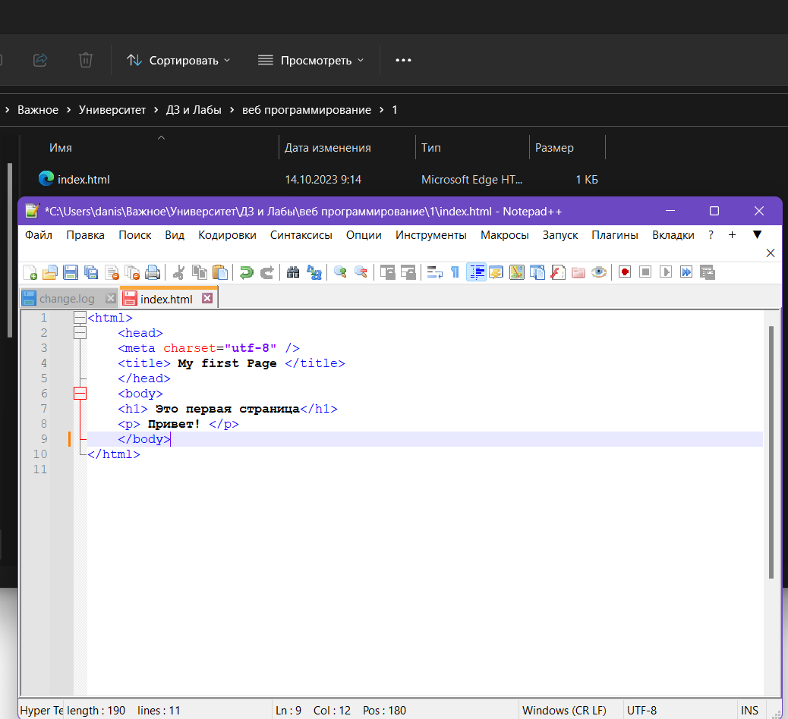

Рисунок 1. Файл и его содержимое

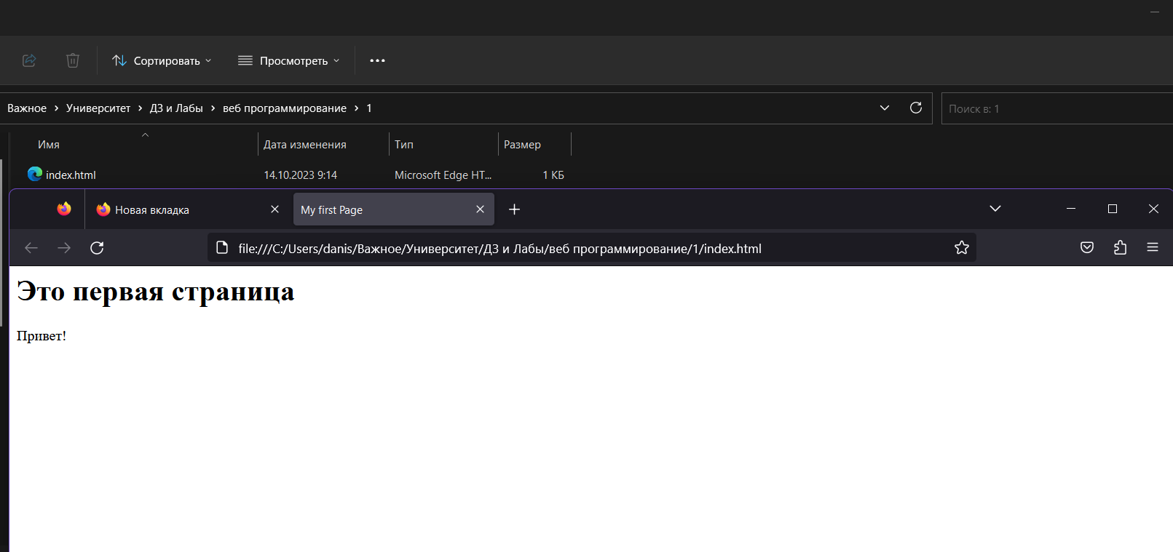

Рисунок 2. Открытый html файл в браузере Mozilla

# Упражнение 2.

В секцию head, html файла была добавлена секция со стилями – style.

После сохранения файла и перезагрузки страницы в браузере – отображается обновленный файл.

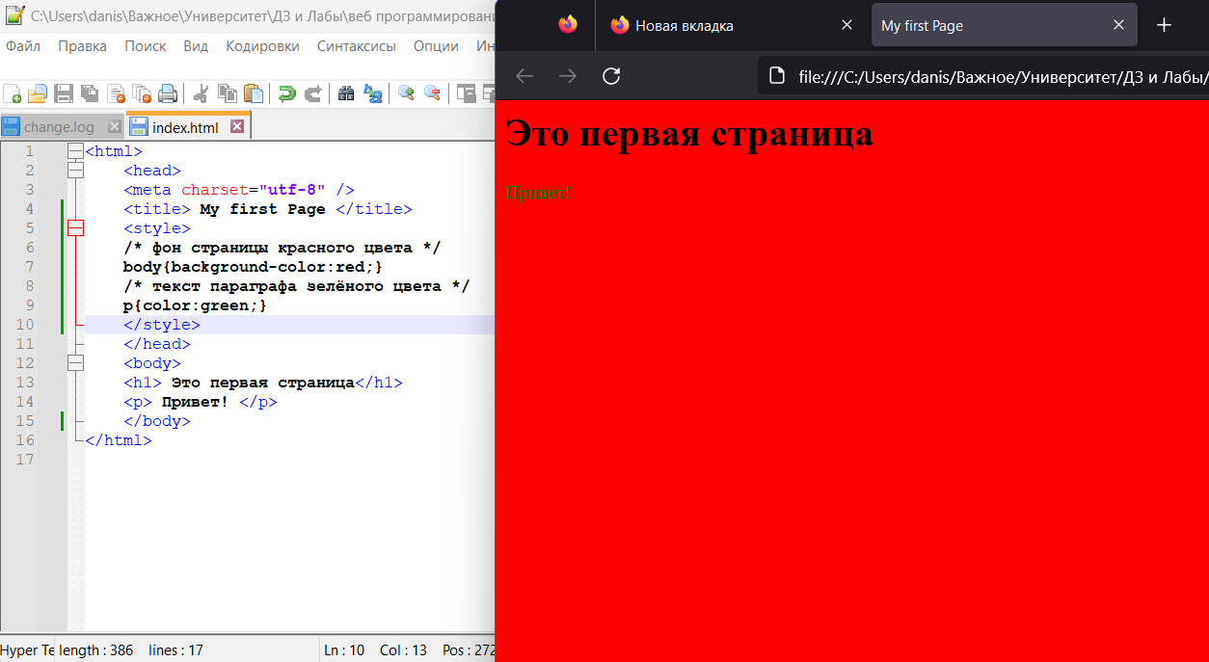

Рисунок 3. Html файл со стилями

# Упражнение 3.

В html файл был добавлен javascript в секцию head.

После сохранения файла и обновления страницы, на сайте показывается уведомление с надписью “Привет мир!”.

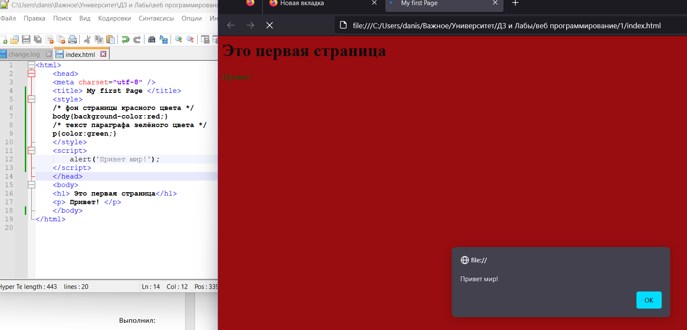

Рисунок 4. Уведомление на сайте

Выводы

С помощью языка разметки html можно описывать структуру сайта, а при помощи css можно выполнять стилизацию сайта. Javascript в свою очередь позволяет добавлять интерактив на сайт при помощи скриптов.